**ТРОПАРЬ СВЯТОМУ БЛАЖЕННОМУ ПАВЛУ ТАГАНРОГСКОМУ**

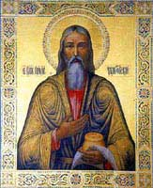

*Отечества Небесного взыскуя, дом родителей, Твоих оставил еси. Тленное богатство мира презрев, обогатился от Господа многими чудесы и знаменьми. Воздержанием, труды и молитвою насладился еси, образ жития благочестиваго являя. Темже и ныне с верою приходящим к тебе во всяцех напастех помогаеши. Блаженне отче Павле, моли Христа Бога спастися душам нашим.*